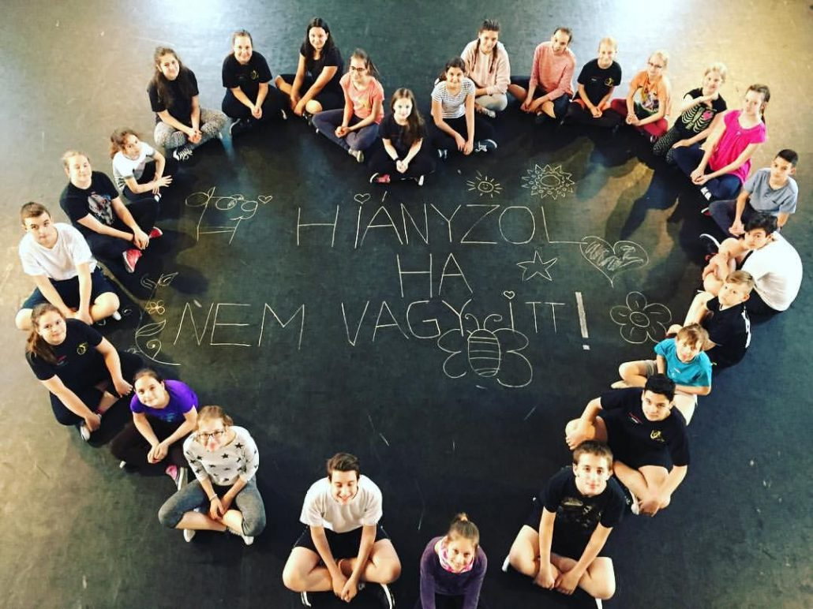
https://cselekvokozossegek.hu/titkos-szeretetuzenetek-eloztek-meg-a-kozossegek-hetet/
https://www.jigsawplanet.com/?rc=play&pid=024e5b46943d

